
机密★启用前
华大新高考联盟2020届高三4月教学质量测评
地理
本试题卷共12页，47题(含选考题)。全卷满分300分。考试用时150分钟。
★祝考试顺利★
注意事项：
1.答题前，先将自己的姓名、准考证号填写在答题卡上，并将准考证号条形码贴在答题卡上的指定位置。
2.选择题的作答：每小题选出答案后，用2B铅笔把答题卡上对应题目的答案标号涂黑。写在试题卷、草稿纸和答题卡上的非答题区域均无效。
3.非选择题的作答：用签字笔直接答在答题卡上对应的答题区域内。写在试题卷、草稿纸和答题卡上的非答题区域均无效。
4.选考题的作答：先把所选题目的题号在答题卡上指定的位置用2B铅笔涂黑。答案写在答题卡上对应的答题区域内。写在试题卷、草稿纸和答题卡上的非答题区域均无效。
5.考试结束后，请将答题卡上交。
一、选择题：本题共35小题，每小题4分，共140分。在每小题给出的四个选项中，只有一项是符合题目要求的。
我国新能源汽车产业链不断完善，技术水平快速提升。2019年，中国新能源汽车年度销量为120.6万辆，约占全球新能源汽车销量的55%。2019年年末，在特斯拉的上海超级工厂交付了首批国产Model 3后，随即宣布该批次Model 3价格下调16%。实际上，在上海超级工厂投产前，受某些因素影响，特斯拉在华售价两年内上下调整共计7次。据此完成1～3题。
1.特斯拉海外建厂时优先选择中国，主要是考虑
A.技术水平 B.劳动力成本 C.市场容量 D.政策优惠
2.特斯拉上海超级工厂生产的Model 3价格大幅下调，原因是
A.产业链完整，零件成本低 B.机器人生产，人力成本低
C.扩大自身品牌影响需要 D.扩大汽车销售量的需要
3.在上海超级工厂投产前，特斯拉在华售价上下波动是因为
①技术水平的变化 ②人工成本的变化
③关税税率的变化 ④人民币对美元汇率的变化
A.①② B.①④ C.②③ D.③④
高等教育一直受到世界各国重视，下图是某跨国企业发布的部分欧洲国家2018年一年幅度和2014－2018年五年幅度的高等教育院校入学人数增长情况。据此完成4～5题。
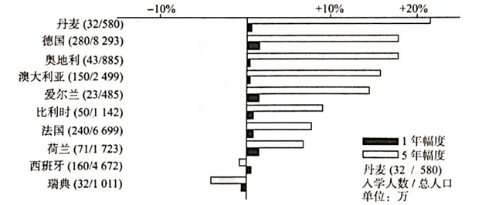
4.图示高等教育院校入学人数增长情况表明
A.欧洲国家入学人数稳定增长 B.丹麦入学人数增加数量最多
C.增长人数与经济水平相关 D.瑞典人口自然增长是负增长
5.澳大利亚的入学人数5年增幅很大，这使澳大利亚
A.人均消费急剧增加 B.公寓住房租赁红火
C.老龄化问题得以解决 D.市场劳动力供给过剩
我国杭州湾南部的杭(州)绍(兴)甬(宁波)高速公路将是中国首条不限速的“超级高速公路”〕(如图)。它将取消收费栏杆，采用电子收费和光伏路面的设计。这条公路具有智能、快速、绿色、安全四大要素，预计在2022年杭州亚运会之前通车。据此完成6～8题。
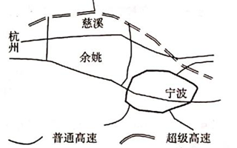
6.与我国相比，德国高速公路道宽路直，是因为德国
A.科技先进 B.地形平坦 C.高原广阔 D.冻土广布
7.从上图来看，该地区修建超级公路主要是为了
A.塑造地区形象 B.提升技术水平. C.打造高速公路网 D.提高运输效率
8.超级公路取消收费栏杆，主要是为了
A.降低车辆冲杆风险 B.降低高速公路运营成本
C.减少车辆过路费用 D.减少高速公路拥堵现象
河流故道。指河流在迁徙改道过程中所遗留下来的废弃河道。在长江下荆江段(湖北藕池口至湖南城陵矶)，长江水流在此多次改道后形成一个个形状弯弯、状如牛轭的故道(湖泊)，称为长江故道(如图)。随着时间的推移，长江中游大多数故道已和长江中断联系，长江故道在不断萎缩、消亡。据此完成9～11题。
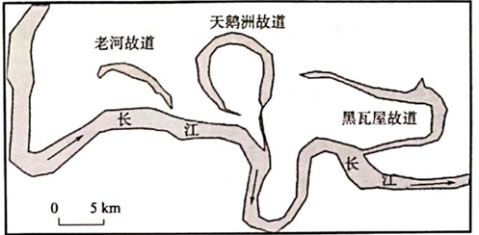
9.长江故道多分布于北岸，主要是
A.受凌汛泛滥影响 B.受地形地质条件影响
C.受人类活动影响 D.受两岸降水差异影响
10.长江下荆江段河流改道后使得
A.河流水位季节变化增大 B.沿岸生产活动有所改变
C.洄游鱼类的繁殖地缩小 D.生物多样性受到破坏
11.大多数故道与长江中断联系将导致
A.故道内原生鱼类减少 B.故道水质逐渐变好
C.长江的补给类型减少 D.荆江地区气候变干
二、非选择题：共160分。第36～42题为必考题，每个试题考生都必须作答。第43～47题为选考题，考生根据要求作答。
(一)必考题：共135分。
36.阅读图文材料，完成下列要求。(24分)
巴西人口约2亿，是拉美地区经济最发达的国家，环境问题也较突出。巴西汽车工业的早期阶段主要是进口成套散件(配件)在东南沿海组装整车，后来通用、大众、福特、菲亚特先后在巴西设厂(独资或占股比重极大)，汽车产业得到迅速发展。巴西汽车配件生产厂家少，本土汽车零配件供不应求。在乘用车领城，巴西虽曾经创立了自己的品牌，但生存下来的很少。为适应市场需求，多家车企还开发出了在汽车技术方面居世界领先地位的灵活燃料(可以使用任何比例的乙醇、汽油混合燃料)汽车。下图为巴西示意图。
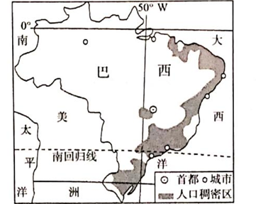
(1)分析巴西东南沿海地区早期发展整车组装产业的优势条件。(6分)
(2)简述巴西发展灵活燃料汽车的原因。(6分)
(3)分析巴西本土汽车品牌存活少的原因。(6分)
(4)简述巴西汽车工业发展对我国汽车工业的启示。(6分)
37.阅读图文材料，完成下列问题。(22分)
2016年，山西某偏僻山区遭遇短时强降雨，形成的水土流失、滑坡导致位于海拔1300m的地下天然气管道外露。为保护管道，施工人员就地取土，混合特选的易存活草种、肥料，填装进特制网状生态袋后，码砌到山坡地表。下图为该次水土流失治理和管道覆盖工程相关示意图。工程队为了观察施工效果，设立了相关监测项目。监测结果表明生态袋覆盖区达到“工程和生态效果良好”标准。
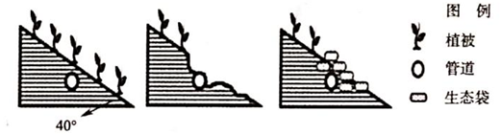
(1)从生态恢复角度，推测该种特制生态袋的主要特点及功能。(6分)
(2)结合当地环境特点，分析在施工中将易存活草种与肥料相混合的原因。(10分)
(3)简述施工后监测项目的主要内容。(6分)
(二)选考题。请考生从2道地理题、3道历史题中每科任选一题作答。如果多选则每科按所做的第一题计分。
43.[地理——选修3：旅游地理](10分)
江郎山地处浙赣交界，离浙江省江山市25千米，2012年作为“中国丹霞”系列提名地之一列入世界自然遗产名录。江郎山不仅聚岩、洞、云、瀑于一山，集奇、险、陡、峻于三石，更有白居易、陆游、朱熹、徐霞客、郁达夫等骚人墨客为江郎山增添了丰富的文化内涵，廿八都古镇更是令人神往。有人说，在雨后，站在山上向下俯瞰的景色更美。江郎山脚下有江郎乡，但游客在农家乐停留的天数很少。乡民感到很因惑。
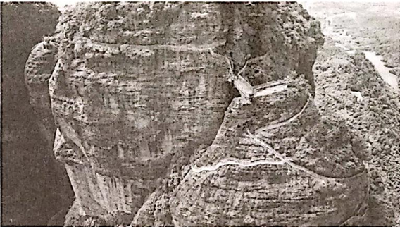
(1)从自然地理角度，解释雨后站在山上向下俯瞰景色更美的原因。(4分)
(2)试为江郎山农家乐提供合理建议。(6分)
44.[地理——选修6：环境保护](10分)
贾鲁河过去为河南省郑州市的“外河”。河水清澈见底。随着郑州的高速发展，贾鲁河成了郑州市第四条“内河”。2013年5月，郑州《大河报》关于贾鲁河郑州市区段死鱼事件的报道，让郑州全城关注，旁证了该河的污染已殃及市民生活。贾鲁河治理污染迫在眉睫。某环保人士绘制了一幅反映贾鲁河污染状况的示意图如下。
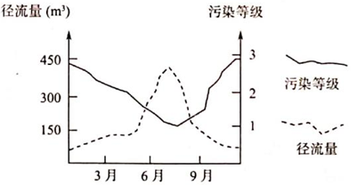
(1)指出贾鲁河的污染来源。(4分)
(2)说明污染程度与河流径流量的关系，并结合污染的季节特点分析原因。(6分)

